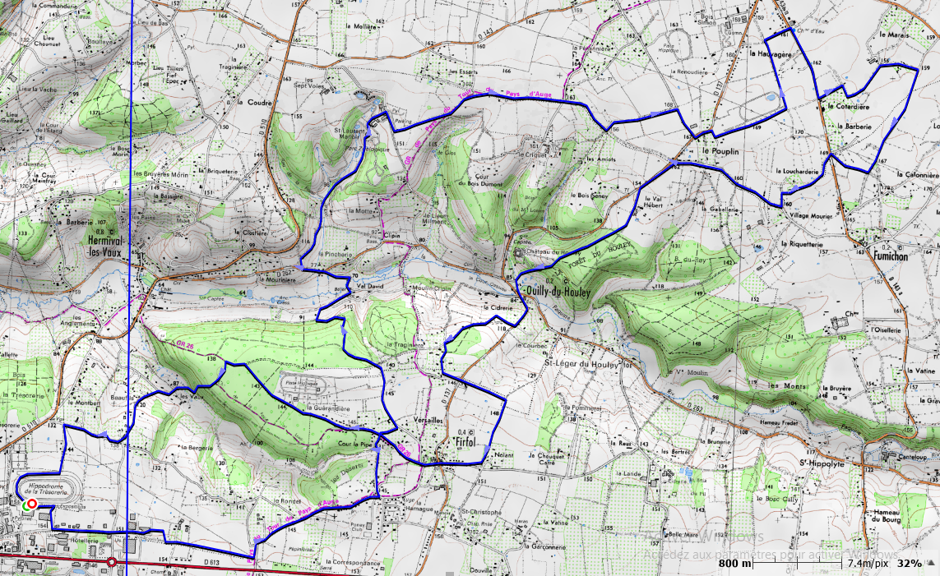
Cerza (circuit 31km)
Départ-arrivée
Ravito Cerza

